

Název organizace: Speciální základní škola Louny, Poděbradova 640,
příspěvková organizace

Autor: Mgr. Jitka Stehlíková

Název materiálu: VY_32_ INOVACE_01_PŘÍRODOPIS_ROSTLINNÁ_BUŇKA

Téma: Rostlinná buňka

Název sady: Přírodopis

Číslo projektu: CZ.1.07/1.4.00/21.3407

Anotace:

Cílová skupina: žáci 6. ročníku praktické školy

Inovace: interaktivní způsob výuky

Druh pracovního materiálu: Pracovní list

Pomůcky: obraz nebo plakát s obrazem rostlinné buňky

Speciální vzdělávací potřeby: žádné

Tento pracovní list má různými formami pomoci upevnit a zopakovat znalosti žáků o rostlinné buňce. Pracovní list obsahuje vytvoření nákresu, testové otázky, doplňování, vybarvování obrázku na základě správných odpovědí. Pracovní list je vhodné rozdělit na dvě hodiny a kombinovat s mikroskopováním.

Nakresli rostlinnou buňku a popiš

Vyber a zakroužkuj

1. Která organela řídí děje v buňce?
a) ribozom
b) buněčná stěna
c) jádro
d) buněčná tekutina

2. K čemu slouží buněčná stěna?
a) řídí děje v buňce
b) drží tvar buňky
c) slouží k pohybu
d) nic takového není

3. Co vyplňuje prostor kolem organel?
a) jádro
b) vzduch
c) buněčná tekutina
d) voda

4. Jak se nazývá zelená organela?
a) jádro
b) chloroplast
c) membrána
d) ribozom
Doplň slova

Rostlinná buňka je základní stavební kámen všech rostlin. Rostlinnou buňku obklopuje buněčná ____________ a _____________. Uvnitř buňky jsou organely, které mají různé _______________ . Tvar buňky udržuje buněčná stěna . Děje v buňce řídí ______________. V buňce jsou i další organely, např. ________________ a ribozomy. Organely plavou v buněčné ___________________. Vakuola je naplněná _____________________________ a udržuje stálý ___________ v buňce. Zelenou barvu rostlinné buňky způsobuje _______________________.
Nápověda: tlak, stěna, jádro, funkce, membrána, vakuola, tekutině, buněčnou šťávou, chloroplast, mitochondrie
Pojmenuj jednotlivé části rostlinné buňky:
Nápověda: chloroplast, jádro, mitochondrie, buněčná stěna, membrána, buněčná tekutina, vakuola

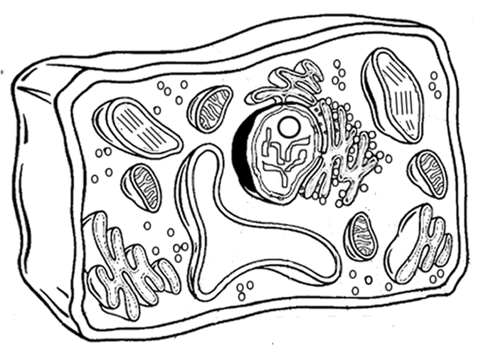

1. Rostlinnou buňku obklopuje
a) jen buněčná stěna
b) buněčná stěna i membrána
c) jen membrána
d) jádro

2. Jak se jmenuje organela, která vytváří energii?
a) chloroplast
b) jádro
c) vakuola
d) mitochondrie

3. Proč je v buňce důležité jádro?
a) udržuje stálý tlak
b) řídí všechny děje
c) dělá zelenou barvu buňky
d) udržuje tvar buňky

4. Prostor kolem organel vyplňuje
a) chloroplast
b) jádro
c) vakuola
d) buněčná tekutina

Vybarvi políčka se stejným číslem jako má otázka podle barvy uvedené v závorce za správnou odpovědí

1 - Zelenou barvu rostlinných buněk způsobuje
a) jádro (růžová)
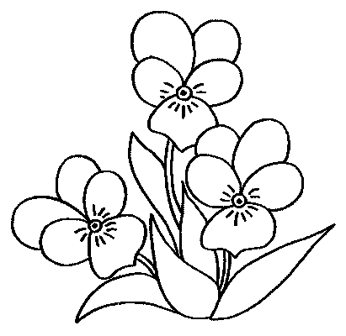
b) mitochondrie (modrá)
c) chloroplast (zelená)
3
3
d) buněčná stěna (žlutá)
4
4
2 - Buněčná stěna
a) řídí děje v buňce (žlutá)
b) drží tvar buňky ( červená)
2
c) slouží k pohybu (fialová)
3
3
d) nic takového není (hnědá)
4
4
3
1
3 – vakuolu vyplňuje
4
a) voda (černá)
3
b) buněčná šťáva (žlutá)
2
c) zelené barvivo (zelená)
4
2
1
d) alkohol (fialová)
1
1
1
4 – v chloroplastu vzniká
a) voda (černá)
b) energie (bílá)
c) kyslík (růžová)
d) alkohol (hnědá)

Spoj, co k sobě patří

buněčná stěna - - udržuje stálý tlak v buňce
ribozom - - řídí děje v buňce, je v něm uložena DNA
vakuola - - tvoří se v něm bílkoviny
jádro - - drží stálý tvar buňky

ŘEŠENÍ
Nakresli rostlinnou buňku a popiš
Kontrola dle nástěnné tabule

Vyber a zakroužkuj

1. Která organela řídí děje v buňce?
a) ribozom
b) buněčná stěna
c) jádro
d) buněčná tekutina

2. K čemu slouží buněčná stěna?
a) řídí děje v buňce
b) drží tvar buňky
c) slouží k pohybu
d) nic takového není

3. Co vyplňuje prostor kolem organel?
a) jádro
b) vzduch
c) buněčná tekutina
d) voda

4. Jak se nazývá zelená organela?
a) jádro
b) chloroplast
c) membrána
d) ribozom
Doplň slova

Rostlinná buňka je základní stavební kámen všech rostlin. Rostlinnou buňku obklopuje buněčná stěna a membrána. Uvnitř buňky jsou organely, které mají různé funkce . Tvar buňky udržuje buněčná stěna . Děje v buňce řídí jádro. V buňce jsou i další organely, např. vakuola a ribozomy. Organely plavou v buněčné tekutině. Vakuola je naplněná buněčnou šťávou a udržuje stálý tlak v buňce. Zelenou barvu rostlinné buňky způsobuje chloroplast.

Pojmenuj jednotlivé části rostlinné buňky:

chloroplast
buněčná tekutina
buněčná stěna

jádro

membrána
vakuola
mitochondrie

1. Rostlinnou buňku obklopuje
a) jen buněčná stěna
b) buněčná stěna i membrána
c) jen membrána
d) jádro

2. Jak se jmenuje organela, která vytváří energii?
a) chloroplast
b) jádro
c) vakuola
d) mitochondrie

3. Proč je v buňce důležité jádro?
a) udržuje stálý tlak
b) řídí všechny děje
c) dělá zelenou barvu buňky
d) udržuje tvar buňky

4. Prostor kolem organel vyplňuje
a) chloroplast
b) jádro
c) vakuola
d) buněčná tekutina

1 - Zelenou barvu rostlinných buněk způsobuje
a) jádro (růžová)
b) mitochondrie (modrá)
c) chloroplast (zelená)
d) buněčná stěna (žlutá)

2 - Buněčná stěna
a) řídí děje v buňce (žlutá)
b) drží tvar buňky ( červená)
c) slouží k pohybu (fialová)
d) nic takového není (hnědá)

3 – vakuolu vyplňuje
a) voda (černá)
b) buněčná šťáva (žlutá)
c) zelené barvivo (zelená)
d) alkohol (fialová)

4 – v chloroplastu vzniká
a) voda (černá)
b) energie (bílá)
c) kyslík (růžová)
d) alkohol (hnědá)

Spoj, co k sobě patří

buněčná stěna - - udržuje stálý tlak v buňce
ribozom - - řídí děje v buňce, je v něm uložena DNA
vakuola - - tvoří se v něm bílkoviny
jádro - - drží stálý tvar buňky

Citace:
autor obrázků - Jitka Stehlíková

